Тема 7. Моральні ризики й асиметрія при забезпеченні фінансово-економічної безпеки фінансових і банківських установ

План
- Сутність і причини виникнення моральних ризиків та асиметрії інформації в банківській діяльності.
- Види моральних ризиків у банківській діяльності.
- Основні методи нейтралізації моральних ризиків у банку.

Питання 1. Сутність і причини виникнення моральних ризиків та асиметрії

Шахрайство з боку клієнтів є однією з основних загроз для фінансової безпеки банків. Шахрайство - це досить широкий спектр як можливих злочинних дій, так і злочинної бездіяльності з боку працівників і третіх осіб.
Потенційні злочинні дії з боку клієнтів контролюються службами безпеки банків, а список потенційних злочинних дій з боку клієнтів в основному відомий заздалегідь. Тобто банк має можливість запобігти здійсненню злочинних дій шляхом вжиття заходів щодо їх попередження.
Набагато складніше відстежувати ситуації навмисної бездіяльності клієнтів, які можуть спричинити негативні наслідки для банку. Наприклад, використовуючи кредитну картку, клієнт позичає гроші без забезпечення. Більшість кредитних карток дозволяють їх власникам розпоряджатися коштами в розмірі кількох тисяч доларів, причому велика кількість людей мають кілька таких карток. Банки, які емітують пластикові картки, отримують дохід, нараховуючи відсотки на борг позичальника. Але банк не може заздалегідь відрізнити «високоякісних» позичальників, які повертають борги, від «низькоякісних», які не повертають їх. Очевидно боржники краще ніж банк знають, будуть вони повертати борг чи ні. Крім того, боржник може не здійснювати активних дій для того, щоб повернути борг. Припустимо, що клієнт, якщо він не піклується про повернення боргу, може спокійно погодитися на звільнення з роботи. Це позбавить його можливості погашати заборгованість перед банком.
Існують такі форми поведінки клієнтів, які ґрунтуються на різному обсязі інформації у банку та боржника. Насправді проблема набагато ширша як у варіантах прояву, так і в можливих негативних наслідках.
Головною її особливістю є наявність ситуації, в якій особа, яка володіє необхідною для ухвалення рішення інформацією, має інтереси, що відрізняються від інтересів сторони, що ухвалює рішення. Ця особа може бути зацікавлена в тому, щоб не надавати повну і точну інформацію, яка має істотне значення для ухвалення рішення, і намагатиметься використовувати інформаційну перевагу для того, щоб вплинути на ухвалення вигідного для себе рішення.
Подібні ситуації обумовлені існуванням так званих моральних ризиків. Дане поняття відносно нове в економічній літературі і практично не досліджене. Не існує достатньої теоретичної бази як про класифікацію цих ризиків та оцінку, так і про методи боротьби з ними.
Поняття морального ризику виникло у сфері страхування. Він означав небезпеку, яка пов'язана з природою людини і залежить від характеру, поведінки, репутації страхувальника або особи, що пропонує дещо для страхування.
Основою морального ризику є уявлення про те, що сам факт страхування підвищує вірогідність події, від настання якої здійснюється страхування. Це відбувається тому, що страхування послаблює стимули застрахованої сторони до вжиття превентивних заходів.
Моральний ризик пов'язаний з людським фактором і особливостями поведінки людей. Наступне визначення дає уявлення про чинники, які можуть зумовити таку негативну поведінку людей. Моральний ризик - це ризик, пов'язаний з тим, що наявність контракту змінить поведінку однієї або обох сторін, які укладають контракт. Наприклад, застрахована компанія приділятиме менше уваги пожежній безпеці.
Отже, зобов'язання, які виникають між сторонами на основі нерівності інформації, можуть змінювати поведінку однієї із сторін на шкоду іншій.
Останнім часом моральний ризик почали розглядати і в інших сферах людської діяльності. Для підприємства моральний ризик - це недобросовісність постачальника, пов'язана з відсутністю належного контролю; несумлінне ставлення до службових обов'язків, ухилення від податків та інші явища, що завдають шкоди іміджу ділової людини.
Отже, моральний ризик - це дії економічних агентів з максиміза- ції їх власної корисності на шкоду іншим внаслідок асиметрії інформації та відмінності інтересів, що проявляється зміною поведінки однієї із сторін контракту.
Однією з основних передумов появи моральних ризиків є асиметричність інформації, яка означає, що дві сторони мають різний рівень інформації про предмет їхніх відносин.
Неповна інформація є неодмінною ознакою економічного життя. Вона може впливати на умови та особливості функціонування ринків, створюючи додаткові трансакційні витрати для економічних агентів. Асиметричність інформації створює можливості для зловживань одним з учасників операцій непоінформованістю контрагента.

Питання 2. Вили моральних ризиків у банківській діяльності

Класифікація моральних ризиків відображена на рис. 7.1.
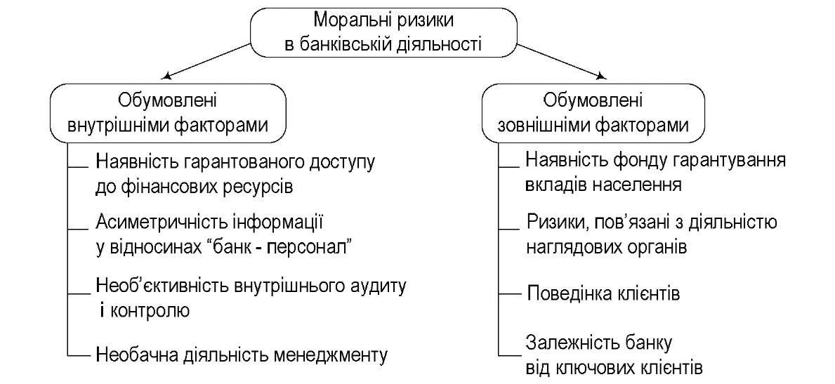
Рис. 7.1 - Класифікація моральних ризиків у банківській діяльності
Усі моральні ризики у банківській діяльності можна поділити на дві групи:
- моральні ризики, що виникають усередині банку;
- моральні ризики, що генеруються зовнішнім середовищем банку.
Кожна з цих груп включає набір конкретних ситуацій, що містять у собі ризикову складову, яка є проявом моральних ризиків.

Питання 3. Основні методи нейтралізації моральних ризиків у банку

Моральних ризиків досить багато. Часто вони набувають дуже специфічних форм. До можливих наслідків дії моральних ризиків на діяльність банку можна віднести:
- погіршення якості кредитного портфеля;
- збільшення обсягів проблемних і безнадійних кредитів;
- втрата конкурентоспроможності;
- зниження рівня захищеності банку внаслідок здійснення операцій підвищеної ризикованості;
- втрата ключових працівників;
- загроза банківській системі в цілому.
Це обумовлює необхідність розробки і впровадження в банківську діяльність методів боротьби з моральними ризиками. Оскільки моральні ризики, з одного боку, містять у собі стандартний набір загроз, для їх нейтралізації можна використовувати звичайні механізми забезпечення фінансової безпеки банків. Водночас моральні ризики мають ряд специфічних особливостей, які припускають використання нестандартних методів фінансового управління.
Перелік типових методів боротьби з моральними ризиками, що виникають у діяльності банку, наведений на рис. 7.3.
Методи боротьби з моральним ризиком можна поділити на умовні категорії:
  - внутрішні - механізми боротьби, які доступні банку;
  - зовнішні - механізми боротьби, які забезпечуються ринком або тим середовищем, в якому діє банк.
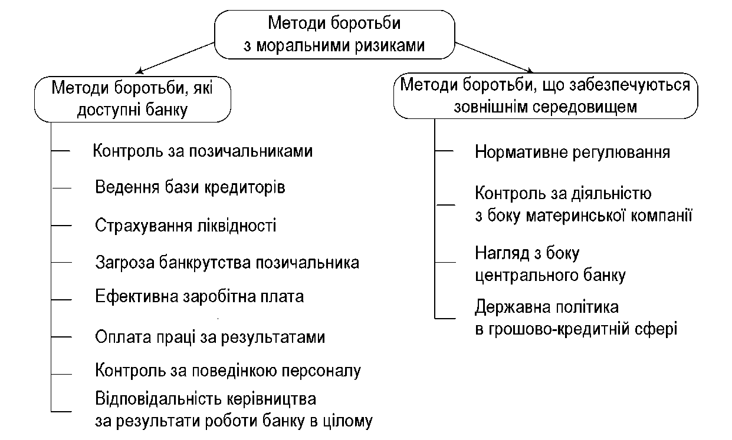
Рис. 7.2 - Методи боротьби з моральними ризиками, що виникають у діяльності банку
Можливі прояви моральних ризиків для різних банківських продуктів і методи боротьби з ними подані в табл. 7.1.

Таблица 7.1 - Возможные проявления моральных рисков для разных

банковских продуктов и методы борьбы с ними

Банківський  продукт | Можливі моральні  ризики | Методи боротьби з моральними ризиками
Депозити | Наявність Фонду гарантування вкладів населення | Нагляд з боку  центрального банку
Кредити | Неадекватна для банку поведінка клієнта, заснована на асиметричності інформації | Створення та ведення бази ненадійних клієнтів, загроза банкрутства позичальника
Платіжні картки | Шахрайство з боку клієнтів | Контроль за діяльністю клієнтів
Розрахунково- касове  обслуговування | Шахрайство з боку клієнтів | Аналіз операцій клієнтів
Цінні папери | Неадекватна для банку поведінка клієнта, заснована на асиметричності інформації | Детальний аналіз операції та її умов. Відповідальність персоналу за наслідки операції
Факторинг | Неадекватна для банку поведінка клієнта, заснована на асиметричності інформації | Детальний аналіз дебіторів
Форфейтинг | Проблеми з документами  та можливі наслідки  від асиметричності  інформації | Детальний аналіз умов операції та контрагентів. Відповідальність працівників банку за результати операції
Фінансування  міжнародної  торгівлі | Проблеми  з документами | Відповідальність працівників юридичного відділу за результати операції
Лізинг | Неадекватна для банку поведінка клієнта, заснована на асиметричності інформації | Контроль  за діяльністю клієнтів
Інкасація | Шахрайство з  боку персоналу | Ефективна заробітна плата, контроль за поведінкою персоналу банку
Консультації | Шахрайство з  боку персоналу | Ефективна  заробітна плата
Довірче  управління | Асиметричність інформації у відносинах «банк – персонал» | Контроль за поведінкою персоналу банку
Зберігання цінностей | Шахрайство з боку персоналу | Ефективна  заробітна плата
Банківські  гарантії | Наявність гарантованого доступу до фінансових ресурсів, як результат - необґрунтовані гарантії з боку банку | Відповідальність керівництва банку за результати роботи

Табл. 7.1 ілюструє можливі види моральних ризиків для різних банківських продуктів і набір методів з їх нейтралізації. Дана таблиця була розроблена з врахуванням специфіки діяльності банківської системи України. Це стосується як переліку банківських продуктів, так і типових моральних ризиків, що їх супроводжують, а також інструментарію з нейтралізації негативного впливу моральних ризиків.

Запитання для самоперевірки:
- У чому полягає сутність поняття «моральний ризик»?
- Які причини можуть зумовити виникнення морального ризику?
- Як поділяються моральні ризики в банківській діяльності?
- Охарактеризуйте групу моральних ризиків у банківській діяльності, які обумовлені внутрішніми факторами.
- Охарактеризуйте групу моральних ризиків у банківській діяльності, які обумовлені зовнішніми факторами.
- Які наслідки для банківської діяльності можуть виникнути в результаті дії моральних ризиків?
- Охарактеризуйте основні методи боротьби з моральними ризиками в банківській діяльності.

